三门核电有限公司招聘简章

公司简介：

三门核电有限公司隶属于中国核工业集团有限公司，由中国核能电力股份有限公司控股（股票代码：601985），成立于2005年4月17日，是国有大型核电营运单位，全面负责三门核电工程的建造、调试、运营和管理。三门核电厂址位于浙江省台州市三门县境内猫头山半岛，濒临东海，自然条件优越，规划建设6台百万千瓦级核电机组，分三期建设，总投资超过1000亿元。一期工程是国务院于2004年7月批准实施的我国首个三代核电自主化依托项目，采用先进非能动压水堆核电技术，肩负着我国三代核电引进、消化、吸收和再创新的重要使命。1、2号机组采用AP1000技术，已分别于2018年9月和11月投产发电，二期项目于2022年6月正式开工建设。三门核电全面建成后，年上网电量约600亿千瓦时，是助力浙江省建设国家清洁能源示范省、保障国家能源安全和促进碳达峰碳中和的重要力量。

工作地点：

三门核电坐落在东海之滨三门湾畔，北距杭州市171千米，东邻宁波市83千米，西靠台州市51千米，南离温州市150千米，这里区位独特、海岸秀丽、美食鲜甜、空气富氧，具有得天独厚的地理优势。

招聘岗位：

运行类岗位、维修类岗位。

招聘需求：

* 2024届普通高校毕业生，报到时应取得毕业证、学位证；
* 大学本科及以上学历；
* 本科英语通过四级、研究生英语通过六级；
* 机械类、电气类、仪控类、核工程类、热能与动力类专业。

|  |  |
| --- | --- |
| 专业类别 | 相关专业 |
| 机械类 | 机械设计制造及其自动化、过程装备与控制工程、机械电子工程、机电一体化等专业 |
| 电气类 | 电气工程及其自动化、发电厂电力系统、电气工程与智能控制、控制科学与工程、电气信息工程等专业 |
| 仪控类 | 测控技术与仪器、自动化、仪器科学与技术、光电信息与工程、仪器仪表工程、控制工程等专业 |
| 核工程类 | 核工程与核技术、原子核物理、辐射防护与核安全、核化工与核燃料工程、核反应堆工程等专业 |
| 热能与  动力类 | 能源与动力工程、热能与动力工程、电厂热能与动力装置、能源与环境系统工程、能源工程等专业 |

薪酬待遇：

* **基础薪酬：**14—16W，入职五年后30W起；入职五年后核心操作人员35W起
* **福利待遇：**餐费补贴+防暑降温费+异地安家费+劳动保护+节日慰问+定期疗休养+健康体检+探亲路费报销等；
* **保险保障：**养老保险+医疗保险+生育保险+雇主责任险+失业保险+工伤保险+企业补充医疗保险+住房公积金+企业年金（七险二金）；
* **生活保障：**食堂+免费单人公寓+每日往返宁波等城市免费班车+游泳馆、羽毛球馆等文体设施；
* **假期保障：**法定节假日+带薪年休假+换休假+探亲假+婚假+产假+哺乳假+护理假等。

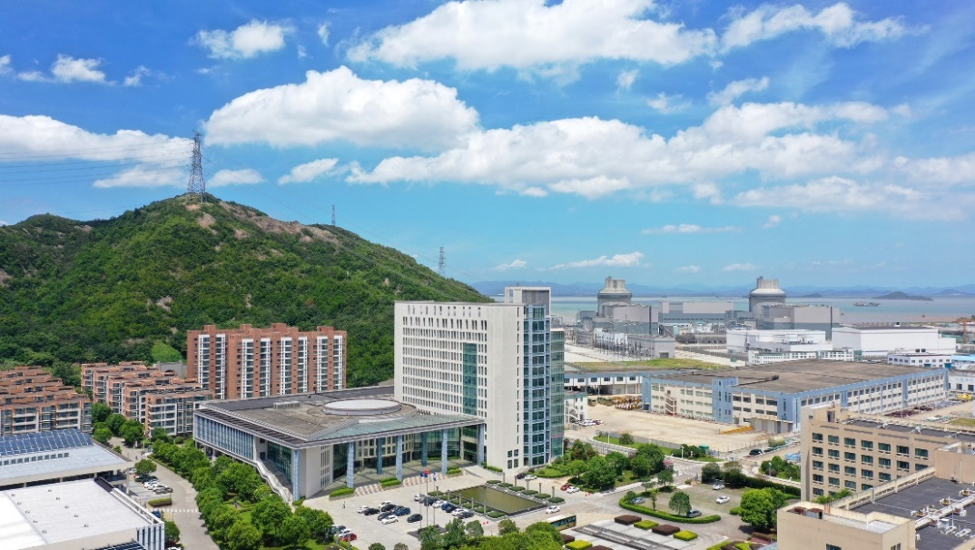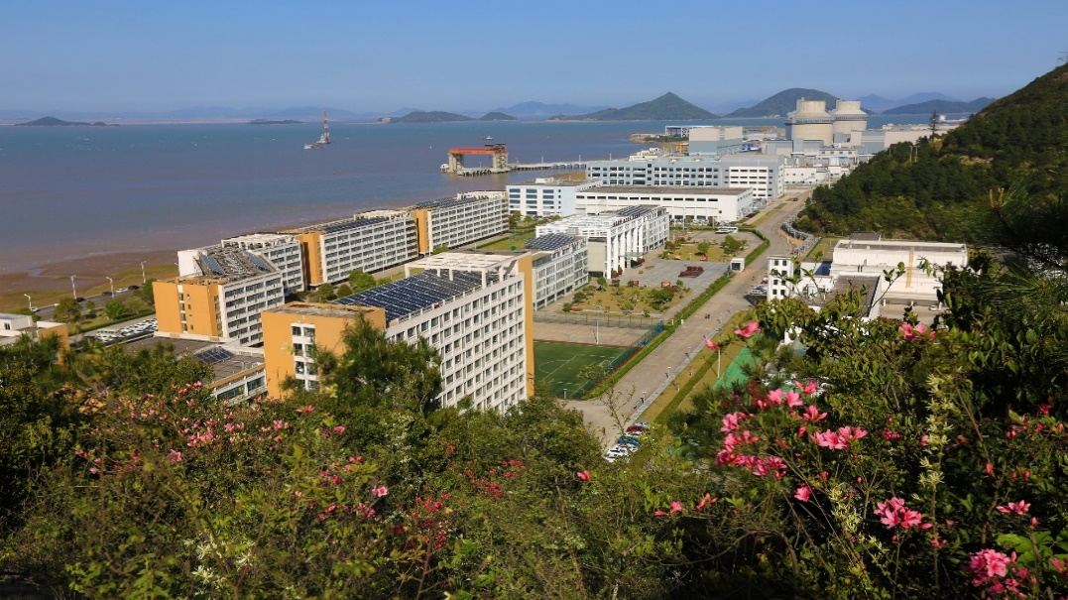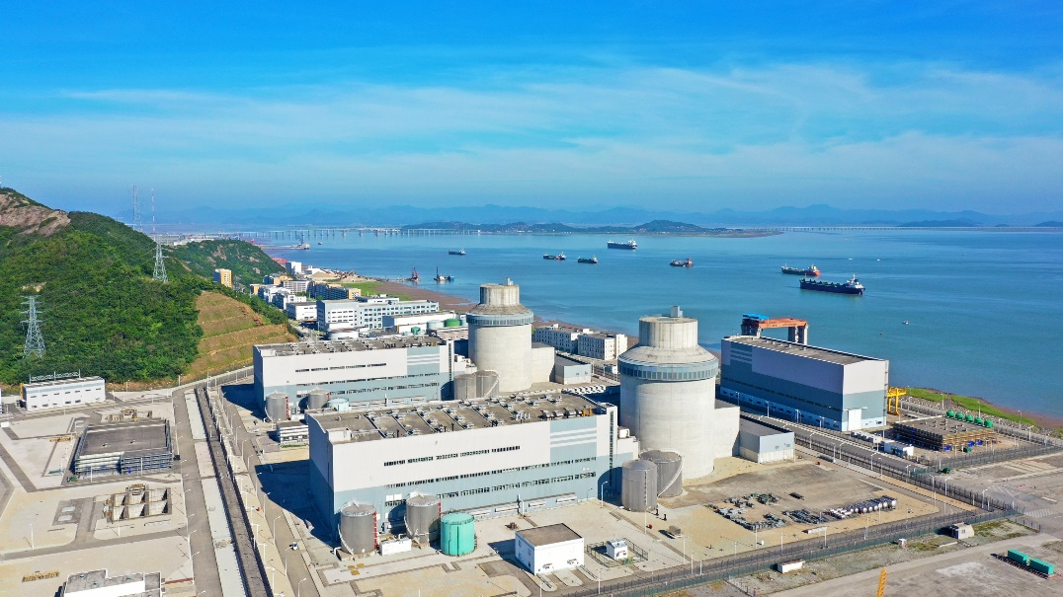厂区环境：

简历投递方式：

登录中核人才招聘网(https://cnnc.zhiye.com/)→点击校园招聘→加入我们→选择三门核电→选择应聘职位→填写简历信息→在线测评→面试→体检→签约→发放offer。

中核招聘公众号：

